**Actividad 2. Configuración de servidor**

**Queremos preparar nuestro servidor Linux para poder desplegar una aplicación web. Para ello tenemos que verificar que están instalados:**

Para el desarrollo de este primer punto, seguiré la misma lógica ante todas las aplicaciones: primero procederé a la instalación de las mismas, y luego verificaré que efectivamente han sido implementadas en Ubuntu.

**Java**

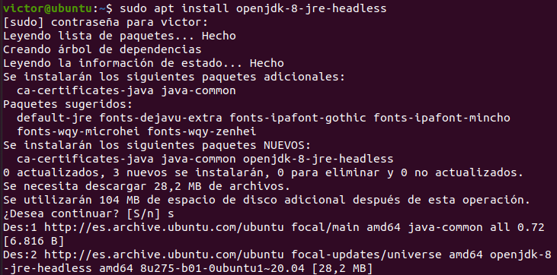

**Apache**

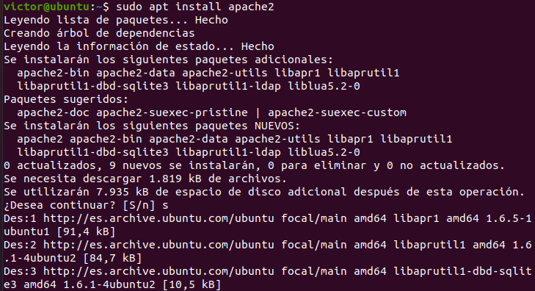

**Tomcat**

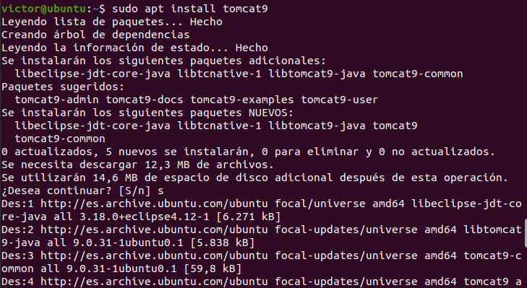

**openSSH**

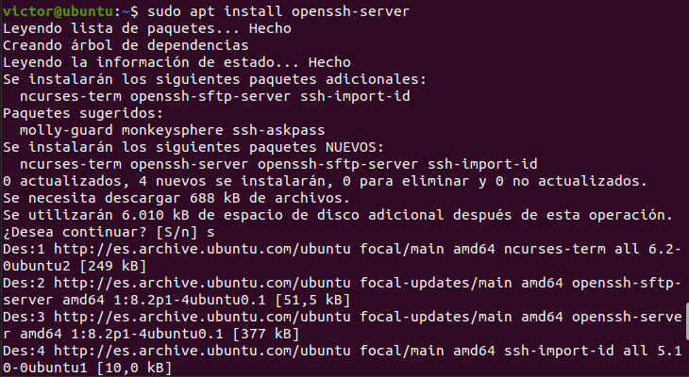

**MariaDB**

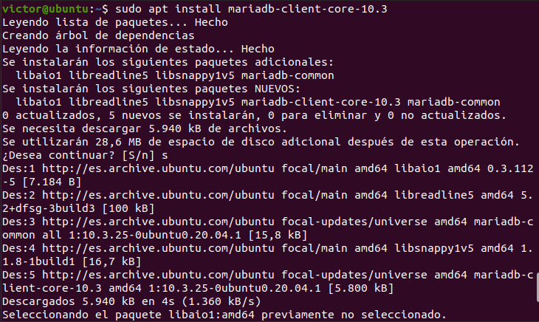

**Así mismo, queremos asegurarnos de que los servidores están bien configurados y son accesibles antes de desplegar la aplicación. Por ello debemos configurar y comprobar que los puertos asociados a Apache, Tomcat y MariaDB están abiertos en el Firewall y son accesibles desde el exterior.**